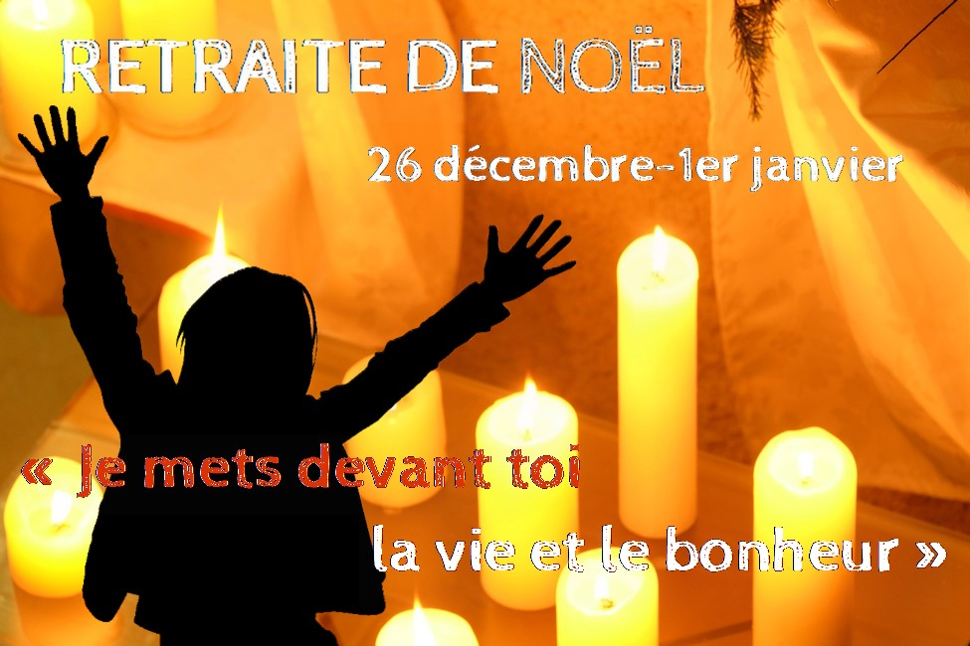

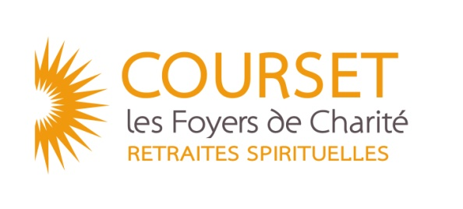

Retraite animée par le père Franck-Marie Legros et la communauté du Foyer de Courset.